**SISO CMAC APLICADO PARA CONTROLE DE UMA PRÓTESE ATIVA TRANSFEMURAL**

R. A. Lima*, L. M. Brasil* e V. R. F. Silva*

*Programa de Pós Graduação em Engenharia Biomédica da Universidade de Brasília (UnB) Faculdade Gama (FGA), Brasil

e-mail: aguiarlima.roberto@gmail.com

**Resumo:** O objetivo do presente texto é mostrar o trabalho parcial feito até aqui, referente ao uso de uma rede neural artificial baseada no modelo CMAC (*Cerebellar Model Articulation Controlle*), para possível controle de uma prótese ativa transfemural. Este modelo é baseado no *cerebellum* dos mamíferos, mas apesar deste fato, o que realmente promove seu uso, é sua operação bastante rápida, o que a faz adequada para controle adaptativo em tempo real.

**Palavras-chave:** CMAC, prótese ativa transfemural, controle.

***Abstract:*** *The outcome of this paper is to show the partial work made until now, about the use of an Artificial Neural Network based on the model CMAC (Cerebellar Model Articulation Controller) for potential control of an active transfemural prosthesis. This model is based on mammals cerebellum. Despite this, the main reason for using it is that it operates fast, i.e., makes it a good choice for real-time adaptive control.*

***Keywords:*** *CMAC, transfemural active prosthesis, control.*

**Introdução**

A busca por melhorar a qualidade de vida, constitui-se como uma das prerrogativas da engenharia biomédica. Dentre os vários problemas que esta busca enumerar, está a reabilitação humana, neste sentido existem vários avanços na construção de próteses humana. As próteses podem ser passivas ou ativas. As passivas constituem-se de atuadores intrinsecamente passivos. Já as ativas possuem atuadores automáticos. Dentre as inúmeras possibilidades de próteses, este artigo busca apresentar soluções para próteses ativas transfemurais. Este tipo de prótese procura resolver, também, o problema do consumo metabólico extra exigido pelas passivas, injetando energia nos atuadores para compensá-lo.

A construção de próteses ativas transfemurais, não é um problema de solução trivial. Para construí-las é necessário antes desenvolver ou utilizar um modelo biomecânico. A partir deste, deve-se elaborar um método de controle, usando-se técnicas de engenharia de controle e/ou sistemas inteligentes.

A ascensão dos sistemas inteligentes trouxe um novo horizonte para a engenharia biomédica. Este tipo de solução permite classes de sistemas inimagináveis anteriormente. Sistemas não solucionáveis facilmente por PID (*Proportional-Integral-Derivative*) tradicional, com muitas variáveis, muitos parâmetros e não lineares. Sistemas inteligentes estão em toda parte, em câmeras digitais, buscadores da Internet, sistemas de reconhecimento de voz, telefones celulares, sistemas de freios de automóveis e incontáveis outros dispositivos.

Dentre as técnicas para construção de sistemas inteligentes estão as Redes Neurais Artificiais (RNA). Existem vários modelos de RNA's destacando-se o modelo CMAC, que comparado com uma Multi Layer Perceptron (MLP) com no mínimo uma *hidden layer*, apresenta a vantagem de precisar de muito menos cálculos para atualização de seus pesos, durante o treinamento.

Lin [6] demonstra a efetividade do modelo CMAC, através de estudos preliminares de controle cinemático e síntese de marcha. Depois de treinar uma RNA, baseada no CMAC, para aprender relações multivariáveis e não lineares, da cinemática da marcha, a RNA foi utilizada para controle de caminhada em linha reta e aclives de robôs quadrúpedes.

Em [3], demonstra-se a robustez de uma CMAC em um robô bípede em condições de marcha apresentando distúrbios. Em [4] são apresentadas as estratégias para o uso da CMAC no mesmo tipo de robô.

O presente texto, então, mostra o trabalho parcial desempenhado até agora, na tentativa de usar um tipo de sistema inteligente, baseado no modelo CMAC, para controlar uma prótese ativa transfemural. Este controle ainda não foi desenvolvido, mas o trabalho demonstra o uso de dados coletados *in vivo* e as etapas iniciais de desenvolvimento do controlador*.* Especificamente, este trabalho tenta implementar e treinar uma RNA. O treinamento desta foi feito baseando-se em dados coletados dos joelhos de um voluntário sadio, caminhando em linha reta e em velocidade de conforto da marcha.

**Materiais e métodos**

Como este é um trabalho preliminar, foi estudada somente a flexão e a extensão do joelho. Além disso, o escopo deste artigo é apenas para o controle da prótese. O mesmo não trata de outros detalhes da prótese em si.

A linguagem de programação adotada para a simulação foi o Octave 3.8.1, sistema operacional Mac OS X v. 10.9.4. Esta linguagem de programação foi escolhida devida ser própria para cálculo matricial e vetorial, além de ser open source.

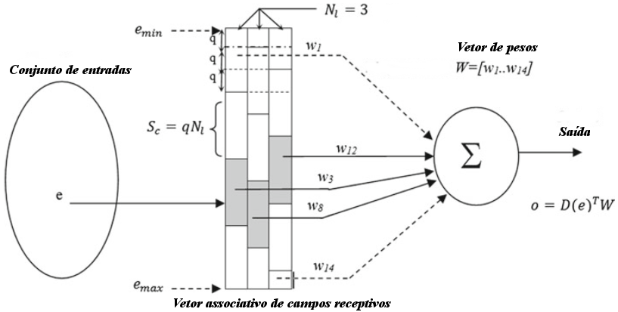Os dados para o treinamento da RNA CMAC são dados cinemáticos, capturado através de motion capture, utilizando-se de várias câmeras Qualisys Oqus MRI, com marcadores passivos e pacote de software QTM 3.2 da Qualisys. Os dados foram convertidos para formato adequado à linguagem Octave. Foram usados dados capturados de um sujeito, no Laboratório de Desempenho Humano da Faculdade Ceilândia da UnB. Foi selecionado um voluntário sadio, do gênero masculino.O referido voluntário repetiu um ciclo de marcha de aproximadamente 5 segundos, por 5 vezes. Os dados trazem variáveis espaciais, com respeito a posição dos marcadores. Os marcadores estão distribuídos em 34 posições nas duas pernas. Como só a flexão e a extensão dos joelhos fez parte deste trabalho, utilizaram-se somente os marcadores das tíbias, joelhos e trocânteres. Com estes dados foram possíveis cálculos de angulações, velocidades angulares e acelerações angulares dos joelhos. Como para o presente trabalho só interessava a velocidade de conforto de marcha, parte dos dados iniciais e finais de cada amostra teve que ser eliminado, pois se constituam no início e na parada da velocidade de conforto da marcha. O projeto no qual ocorreu a coleta foi aprovado pelo Comitê de Ética da Faculdade de Saúde da UnB, processo N11911/12.

Para se calcular os ângulos, usou-se a seguinte equação obtida a partir de [5]:

$θ=acos\left(\frac{u.v}{‖u‖‖v‖}\right)$ (1)

*u* equivale ao vetor no ponto do trocanter e *v* é o vetor no ponto da tíbia. Todos os pontos devem ser transladados de forma que o ponto referente ao joelho esteja na origem.

As velocidades angulares foram calculadas, usando-se pontos adjacentes da coleta e seguindo a equação:

$ω=\frac{θ2-θ1}{t}$ (2)

*t* é o tempo entre um angule e outro.

A RNA CMAC é do tipo *Single Input, Single Output* (SISO). Foi escolhida simplesmente por ser de simples compreensão e implementação (Figura 1).

Esta RNA está proposta em [4]. A variável *e* é um valor dentro do espaço de entrada. RNA's do tipo CMAC necessitam conhecer seu limite de operação. Por isso *e* é um valor real entre um valor mínimo e máximo conhecido. Os campos receptivos ficam dispostos ao longo dos possíveis valores de entradas e podem conter várias camadas. Cada retângulo na Figura 1 é um campo receptivo. Quando um valor *e* é passado a CMAC, ela ativa campos receptivos específicos para aquele valor. Note que valores próximos de *e*, vão ativar mais ou menos os mesmos campos receptivos. Essa característica é relacionada com a capacidade de generalização da CMAC. Nesta figura existem 14 campos receptivos, cada um associado a um peso *w*.

Figura 1: Descrição da CMAC [4].

A saída da RNA *o*, é computada calculando-se dois mapeamentos.

O primeiro mapeamento converte *e* para uma matriz binária *D* = [*d1, d2, …, dnd*], *d1* é o primeiro detector e *dnd* é o último. Para se determinar quais detectores serão ativados, primeiro fazer o cálculo da equação [4]:

$Δl=\left(q.\text{Ni}\right)$ (3)

A variável *q* é o quantizador, ou seja, a faixa de valores de entrada que vão corresponder a um valor no primeiro mapeamento. Por exemplo, numa faixa entre 2 e 3, *q* igual a 0,1, significa que entradas entre [2 .. 2,1[, tornam-se todas no valor 2. *q* refere se ao valor de resolução CMAC.

*Ni* é a camada em questão.

Os detectores a serem ativados, um para cada camada, são determinados através das equações [4]:

$di=floor\left(\frac{e-emin-Δl}{Sc}\right)$ (4)

$Sc=\left(q.Nl\right)$ (5)

Onde *di* é o detector que deve ser ativado na camada l, emin é o menor valor, no espaço de operação. *Sc* é o tamanho de cada célula e *Nl* é o número de camadas. Os demais detectores das camadas devem ser todos iguais a 0.

O mapeamento final é calculado [4]:

$o=D{\left(e\right)}^{T}.W$ (6)

Sendo *W* a matriz de pesos.

O treinamento é feito usando-se a equação [4]:

$W\left(t+1\right)=W\left(t\right)+\frac{β.\left(o^{d}-o\right)}{Nl}$ (7)

*Beta* é um valor entre 0 e 1. *od* é valor de saída desejado. Deve-se lembrar que somente os pesos ativos devem ser atualizados para a saída em questão. Uma forma de se resolver isso seria utilizar a equação:

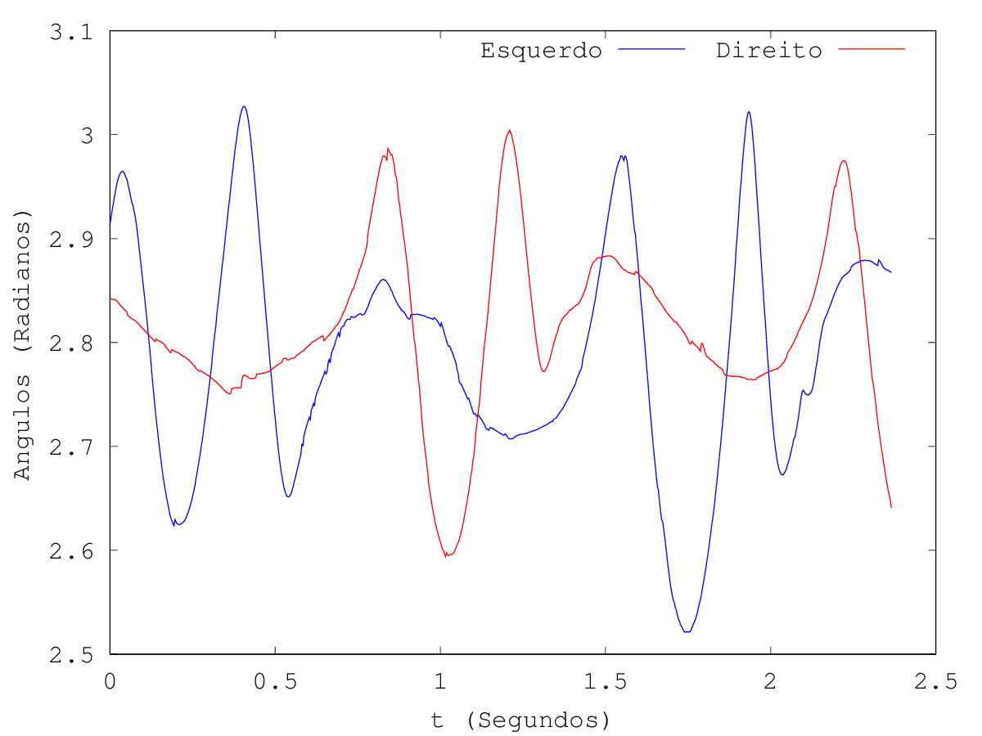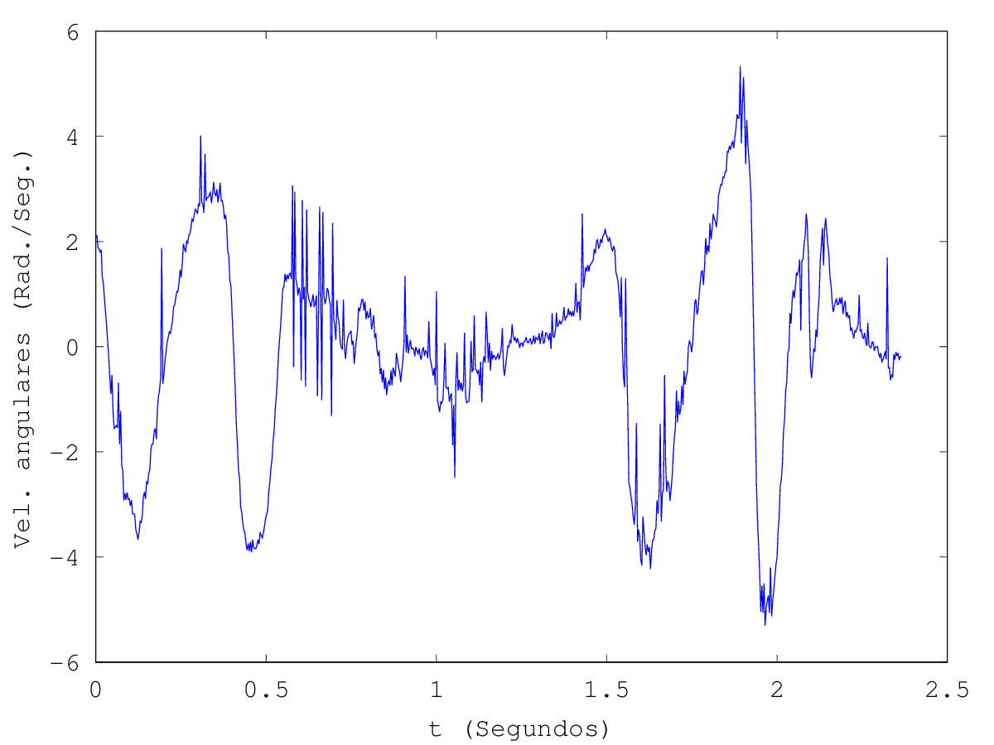 $W\left(t+1\right)=W\left(t\right)+D\left(e\right).\frac{β.\left(o^{d}-o\right)}{Nl}$ (8)

Figura 2: Algoritmo para treinamento da RNA.

Assim, só os pesos cujas ativações estiverem em 1 serão atualizados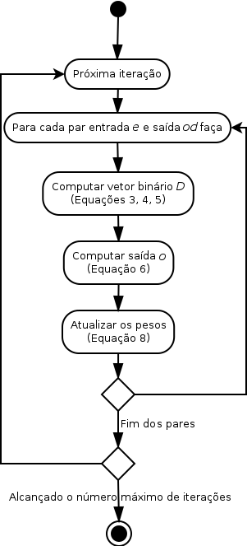

A Figura 2 mostra a forma básica do algoritmo de treinamento da CMAC.

O código fonte da RNA pode ser obtido em <http://github.com/rob-nn/siso_cmac>.

O código fonte do programa para tratamento dos dados oriundos da coleta pode ser obtido em [http://github.com/rob-nn/gait_data_loader](http://github.com/rob-nn/walk_data_loader).

Figura 3: Angulações joelhos.

**Resultados**

A Figura 3 demonstra um exemplo de ângulos convertidos.

Já a Figura 4 mostra um exemplo de velocidades angulares.

Figura 4: Velocidades angulares de um joelho.

Quanto as tentativas de convergência da CMCA, tentou-se usar a angulação do joelho direito e as velocidades angulares do joelho direito, tentando-se sempre aproximar a angulação do joelho esquerdo. Tentou-se variar os parâmetros *q*, *Nl* e *beta* da CMAC, de forma empírica, mas em nenhum momento conseguiu-se a convergência dos resultados.

A Figura 5 mostra os dados usados para treinar uma CMAC e a saída da mesma, com os parâmetros, *q*=0,00001, *Nl*=70, *beta* = 1 e 10 iterações. Foram usados 50% dos dados de uma das coletas.

Figura 5: 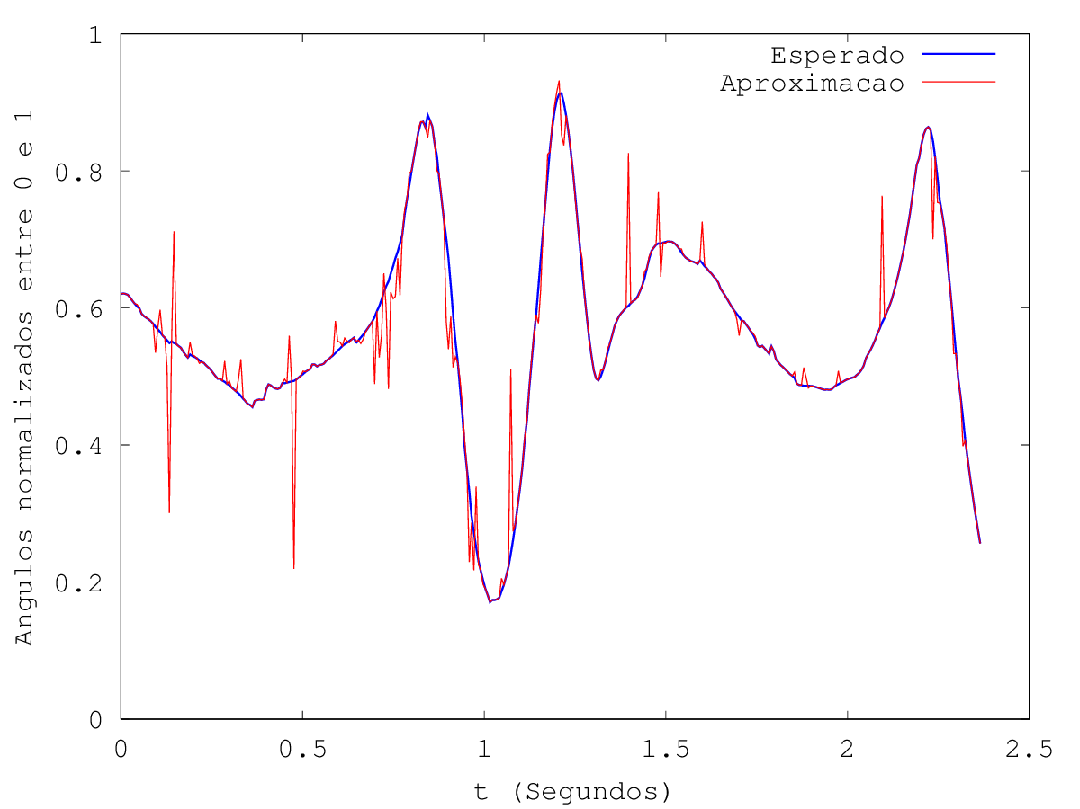Dados para treinamento.

Na Figura 6 é ilustrada a mesma saída com os outros 50% dos dados e os mesmos parâmetros. Nitidamente, não houve convergência.

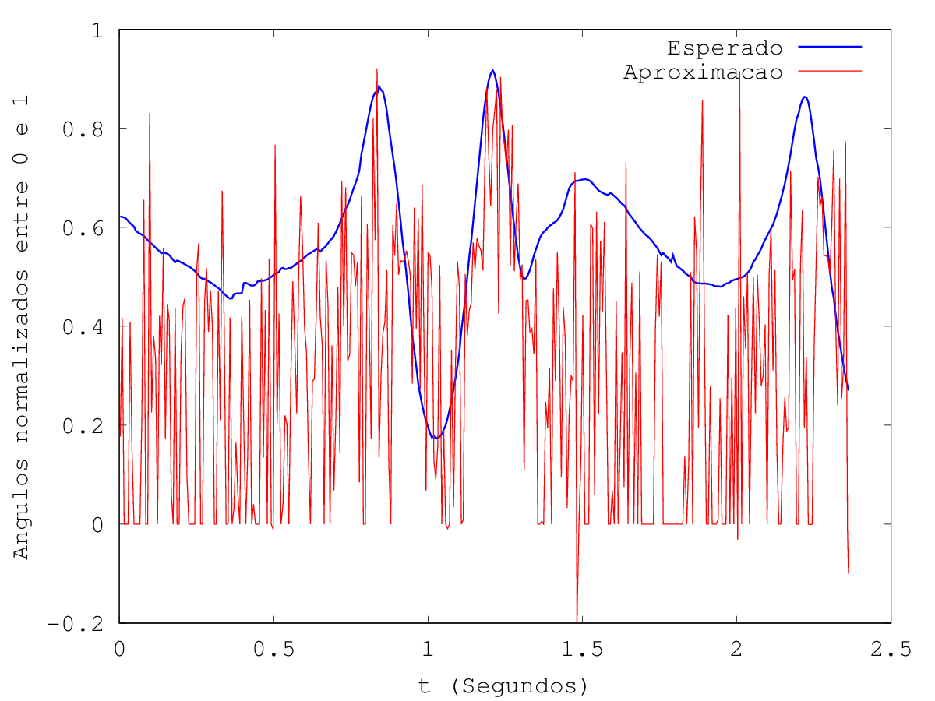Figura 6: Dados para verificação.

**Discussão**

Os parâmetros biomecânicos escolhidos foram usados por serem de fácil apuração, pois as angulações dos joelhos requer apenas 6 pontos para serem calculadas. Talvez, usando-se outros parâmetros como velocidade do trocânter maior, ou de outro ponto da perna, ou velocidades e acelerações vetoriais, consiga-se a convergência, neste caso o sistema passaria a ser *Multi Input Single Output* (MIMO). Pode ser que com a utilização de múltiplos parâmetros ao mesmo tempo, seja possível para a RNA convergir, baseando-se nestas relações de entrada.

Outro problema que pode ter contribuído para a não convergência, foi a parametrização da CMAC. Todos os valores utilizados foram escolhidos de forma empírica, através de várias tentativas. Em [4], demonstra-se um possível algoritmo para se selecionar *q e Nl* de forma ótima. Este algoritmo já está sendo avaliado pela equipe do projeto, para possível implementação. A implementação deste certamente tornará mais simples e rápida uma nova exploração.

Este trabalho, buscou mostrar apenas uma etapa de um trabalho maior. De forma alguma exaurio o tema.

Como contribuição, é deixado na forma do *código fonte open source,* a implementação de uma RNA CMAC em linguagem Octave. Esta implementação foi validada, aproximando-se funções sigmóides e senóides com sucesso. Ela será o *baseline* paraimplementação das novas versões da RNA. Também cabe citar a técnica usada para coleta e transformação dos dados. Esta, também produziu código fonte *open source.* O detalhe modificado na equação 7, que gerou a equação 8, é uma pequena contribuição, que facilita um pouco a implementação do algoritmo de treinamento da RNA.

**Conclusão**

Com a evolução das pesquisas em sistemas inteligentes, é possível aplicá-los para uso em reabilitação humana, especificamente na construção de próteses ativas transfemurais. Este trabalho, apesar de não ter conseguido ainda os resultados esperados, ainda mostra que há variações que podem ser exploradas.

**Agradecimentos**

O primeiro autor agradece a CAPES (Coordenação de Aperfeiçoamento de Pessoal de Nível Superior) pelo apoio financeiro com bolsa de pesquisa, bem como ao LIS (Laboratório de Informática em Saúde) da UnB/FGA – DF e o Laboratório de Desempenho Humano da Faculdade Ceilândia da UnB - DF, pela disposição de recursos, sem os quais este trabalho seria inviável.

**Referências**

[1] Albus JS, A new approach to manipulator control: The cerebellar model articulation controller (CMAC). Journal of Dynamic Systems, Measurement, and Control. 1975; 220-227.

[2] Albus JS. A theory of cerebellar function. Mathematical Biosciences. 1971; 10:25-61

[3] Sabourin C, Bruneau O. Robustness of dynamic walk of a biped robot subjected to disturbing external forces by using CMAC neural networks. Robotics and Autonomous Systems, 2005; 51(2-3), 81-99.

[4] Sabourin C. Control strategy for the robust dynamic walk of a biped robot. The international journal of robotics research. 2006, 25(9), 843-860.

[5] Edwards L. Calculus. Ninth Edition. 2010; p. 784..

[6] Lin Y. A CMAC Neural-Network-Based Algorithm for Kinematic Control of a Walking Machine. Engn Applic. Artif. Intell. Vol. 5, No. 6, pp. 539-551.

----------------------- REVIEW 1 ---------------------

PAPER: 683

TITLE: SISO CMAC APLICADO PARA CONTROLE DE UMA PRÓTESE ATIVA TRANSFEMURAL

AUTHORS: Roberto Aguiar Lima, Lourdes Mattos Brasil and Vera Regina Fernandes Da Silva

----------- REVIEW -----------

This paper discusses the application of a model CMAC (Cerebellar Model Articulation Controller) for potential control of an active transfemural prosthesis.

Modificado no resumo e na introdução (último parágrafo), o objetivo do trabalho para ficar claro que a pesquisa ainda não terminou. Além de mais esclarecimentos incluídos na discussão e conclusão

The proposed of this research is intended to utilize the model based in a Artificial neural network (ANN) for a real-time adaptive control. However, with the results reported it is difficult to figure how this approach could be effective with a real adaptive control.

Realmente a pesquisa que originou o trabalho ainda busca resultados mais convincentes com respeito ao controle adaptativo da prótese, mas as referencias [3], [4] e principalmente a [6], que foi adicionada agora, relatam sucesso no controle adaptativo.

This paper does not show any discussion for a significant improvement over existing methods for prosthesis control, because it only covers an implementation of a model with unsatisfactory results and the parameters for the control are not explained.

Objetivos foram mudadados para esclarecer que o texto demonstra trabalhos parciais.

The introduction and the conclusion do not seem to frame the discussion well. Clearly state what this paper will contribute to the state of the art and how the present work is novel or different from what has been presented previously.

A introdução foi modificada para esclarecer os objetivos do trabalho. Há mais explicações na discussão. A conclusão já mencionava que o trabalho não atingiu os resultados desejados. Houve inclusão de detalhes sobre o trabalho na discussão.

In Fig. 3, 4, 5, 6, 7 the text, colors and the values of the axes are not clear.

Fonte aumentada e linhas engrossadas

I recommend to develop the considerations about an implementation of an algorithm to determinate the k values (which in the paper was obtained by an empiric way), in order to evaluate the implementation of this type of model.

Consideração levada em consideração, mas não houve tempo hábio para melhorar esta parte do trabalho. Nas próximas semanas (2 ou 3) espera-se implementar um algoritmo de aprendizado por reforço, baseado em Q-Learning, já documentado, para este tipo de rede, em [4].

----------------------- REVIEW 2 ---------------------

PAPER: 683

TITLE: SISO CMAC APLICADO PARA CONTROLE DE UMA PRÓTESE ATIVA TRANSFEMURAL

AUTHORS: Roberto Aguiar Lima, Lourdes Mattos Brasil and Vera Regina Fernandes Da Silva

----------- REVIEW -----------

O trabalho apresenta um estudo relacionado ao uso de uma rede neural artificial baseada no modelo CMAC para o controle de uma prótese ativa. O uso desta técnica tem sido pouco usada neste campo, posto que é relevante a sua aplicação na área de bioengenharia.

OK

Recomenda-se aos autores observar as seguintes sugestões feitas com o intuito de melhorar a qualidade do artigo:

- No Abstract em inglês, é comum usar Artificial Neural Network em vez de Neural Artificial Network

Modificado conforme sugestão

- Na introdução, no parágrafo 4, a justificativa do objetivo principal do trabalho não é suficientemente clara, de maneira que deve ser realizada uma ampliação dos objetivos do trabalho. Os dois parágrafos seguintes devem ser colocados antes da justificativa para  haver uma melhor compreensão do trabalho.

Modificado conforme sugestão. Os objetivos foram ampliados para melhor comprensão e paragrafos colocados no lugar sugerido.

- No último parágrafo da introdução, é citada a referência 9, porém ela não aparece na seção de referências ao final do artigo.

Modificado. A referencia estava com a numeracao errada. A correta é a [4].

- Na seção Materiais e métodos, no terceiro parágrafo, são necessárias maiores informações sobre os critérios de inclusão dos pacientes nos testes.

Modificado. A palavra paciente foi substituída por sujeito e mais informações foram incluídas

- A Figura 1 contém texto em inglês,  todavia deve haver conformidade com o idioma do artigo. Além disso, o tamanho do texto não é suficiente para ter obter-se entendimento suficiente sobre o assunto abordado.

Modificado conforme sugerido.

- No parágrafo após a equação 3 há um erro no rango do q.

Modificado.

-  É preciso revisar as variáveis que não foram citadas entre aspas, como Ni, antes da equação 4.

Modificado, todas as variáveis foram colocadas em itálico

-  Não ficou claro o texto referente à figura 2, na segunda fase.

Modificado.

- A informação relacionada com o comitê de ética, no final da seção Materiais e métodos, deve ser  incluso no terceiro parágrafo da mesma seção.

Modificado conforme sugestão

-  A qualidade das figuras 3 e 5 devem ser melhoradas para a diferenciação das séries de curvas.

A fonte dos textos foi aumentada e as linhas engrossadas.

- É preciso esclarecer se os dados que foram usados para o treinamento da rede neural corresponderam a 30%, segundo ilustra a Figura 5. Entende-se que essa Figura corresponde à saída do sistema sendo testado com os mesmos dados com que foi treinado. Deve-se explicar o por que de usar esse valor baixo de porcentagem.

Passou-se a usar 50% para treinamento e 50% para testes.

- Os resultados referentes à Figura 6 corresponderam a saída com 100% dos dados. Usualmente, a validação das redes neurais deve corresponder com os dados que não foram usados para o treinamento. Se assim também corresponde no caso das redes SISO-CMAC, os resultados na Figura 6 deveriam ser modificados de acordo com esta situação. Se for possível, sugeri-se usar um conjunto de treinamento para a aprendizagem da rede, além de conjuntos diferentes de validação e de teste nos resultados.

Passou-se a usar somente os dados que não foram usados no treinamento, que são os outros 50% coletados.

- Os resultados mostrados na figura 7 não são relevantes na documentação do artigo, porém  deve ser mantida a consideração dos autores no texto.

Modificado conforme sugestão, ou seja retirado do texto.

- A discussão deve ser mais consistente e ampliada, especialmente acerca da parametrização da CMAC, deve ser esclarecida qual é a contribuição mais importante de trabalho, levando em consideração os resultados que não foram satisfatórios.

Quanto a questão da parametrização, nas próximas 2 ou 3 semanas, esperamos implementar um algoritmo de aprendizado por refoço, usando Q-learning. Esta solução já está documentada na literatura [4], logo estamos confiantnes que tão enfoque irá dar bons resultados. Mas não houve tempo hábil para implementação agora.

- A referência 5 não foi citada e não deve ser considerada.

Citação feita na primeira equação. Texto modificado para melhor destaque.

- Finalmente, recomenda-se corrigir os erros ortográficos  ao longo do texto.

*Correções feitas principalmente na figura 1. Não houve tempo hábil para a correção das demais. O sfoware que usamos para gerar os gráficos, Octave GnuPlot no Mac os X, Não está plotando texto acentuado adequadamente.*